记录每个时间段设备的开启和关闭时间

一、0：00-7:59同时开启二楼和三楼壁挂空调、（前一天20：00-23：59开启可不停止继续接上）

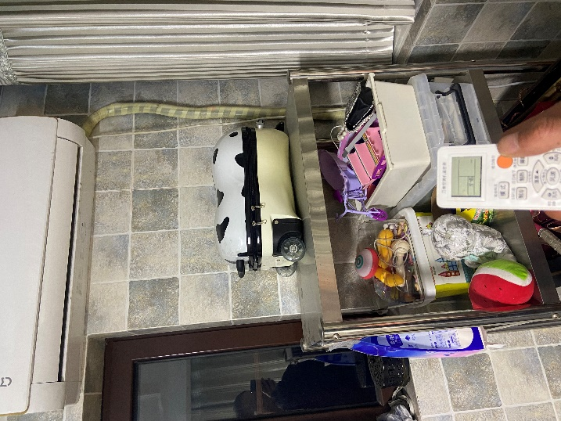

二楼麻将室遥控器控制开启和关闭空调（16A智能插座不断电待机）

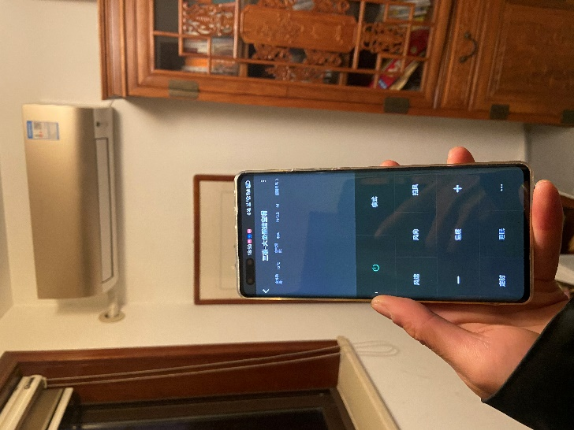

三楼小房子手机控制空调开启和关闭（固定负载）

二、8:00-8:59

1.小程序开启新风（暂不关闭，等下个周期一起再关闭）（1楼）

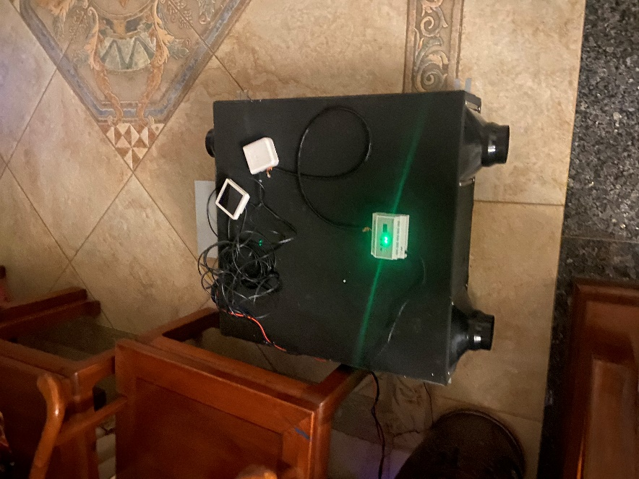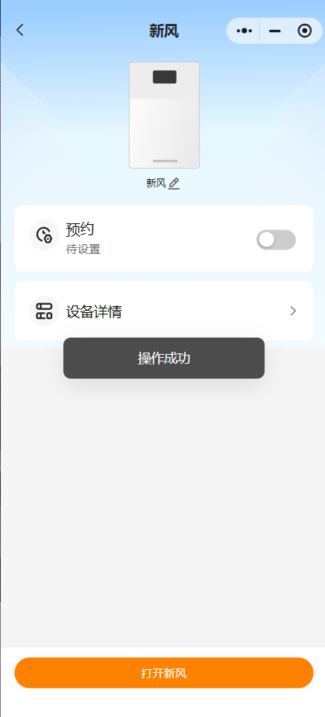

2.电饭锅（1楼）

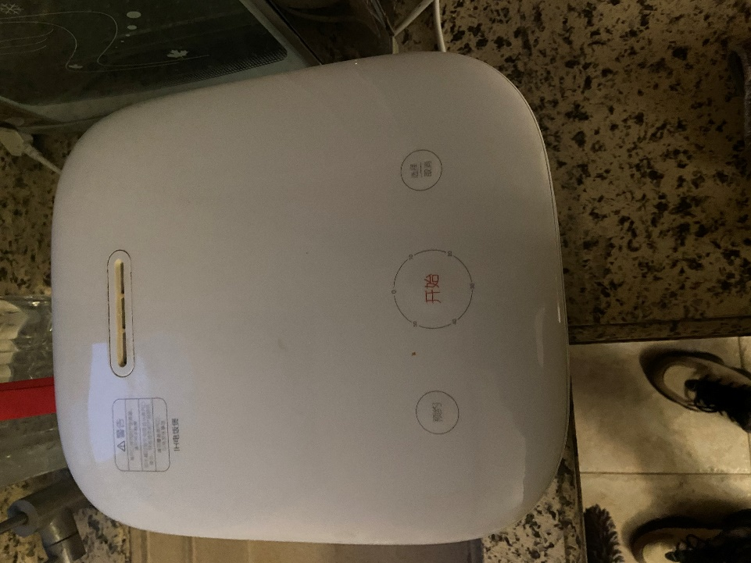

锅内放水，点击右侧选择快煮饭，点击开始，40min后点击右侧取消按钮（智能插座不断电待机）

3.油烟机（1楼）

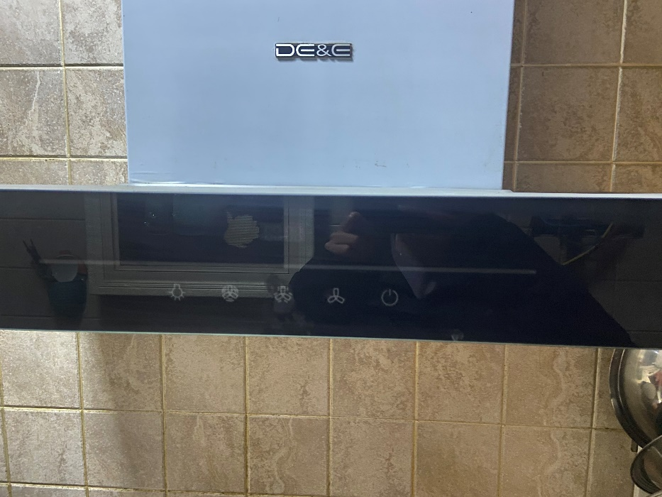

点击右侧电源按钮开启，点击右数第二个按钮抽风，一段时间后点击右侧电源按钮关闭（智能插座不断电待机）

4.烧水壶（1楼）

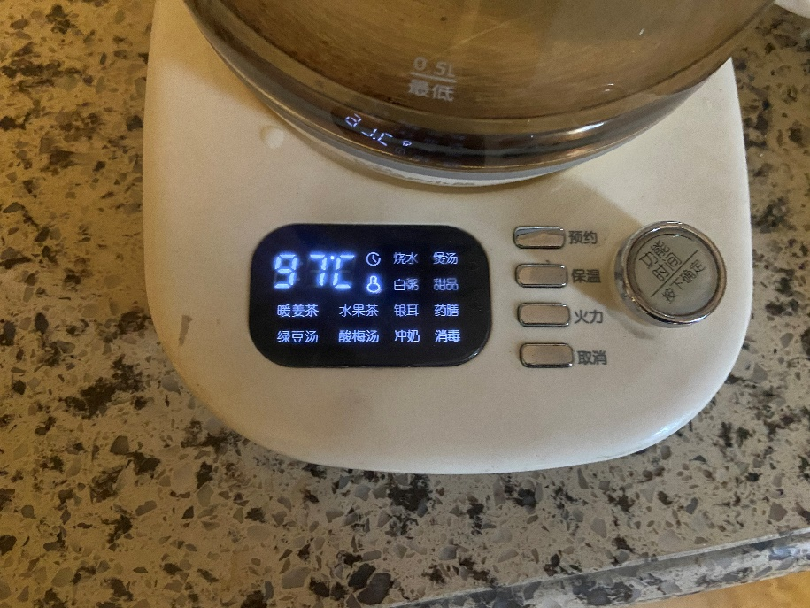

壶内注大半壶水，右旋旋钮，进入烧水界面，按下旋钮开始烧水，等烧开水后点击保温，右旋旋钮选择90℃，按下确定，时间段结束前点击取消按钮。（智能插座不断电待机）

三、9:00-10:59

1.小程序关闭新风（10：30左右关闭）（1楼）



2. 扫地机器人（充电3次）（1楼）

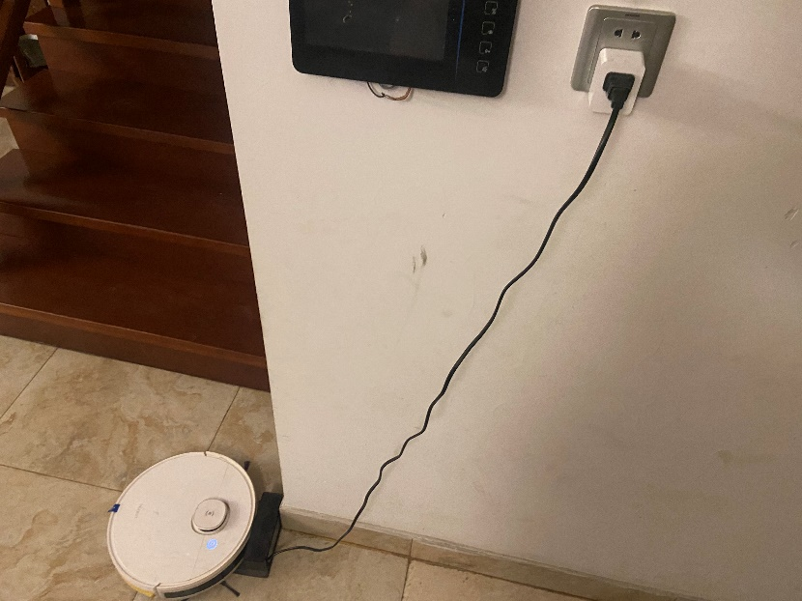

扫地机器人打扫卫生放电，中途将扫地机器人关闭放入充电器底座3次，每次间隔5min以上。（智能插座不断电待机）

3.吸尘器（1楼）

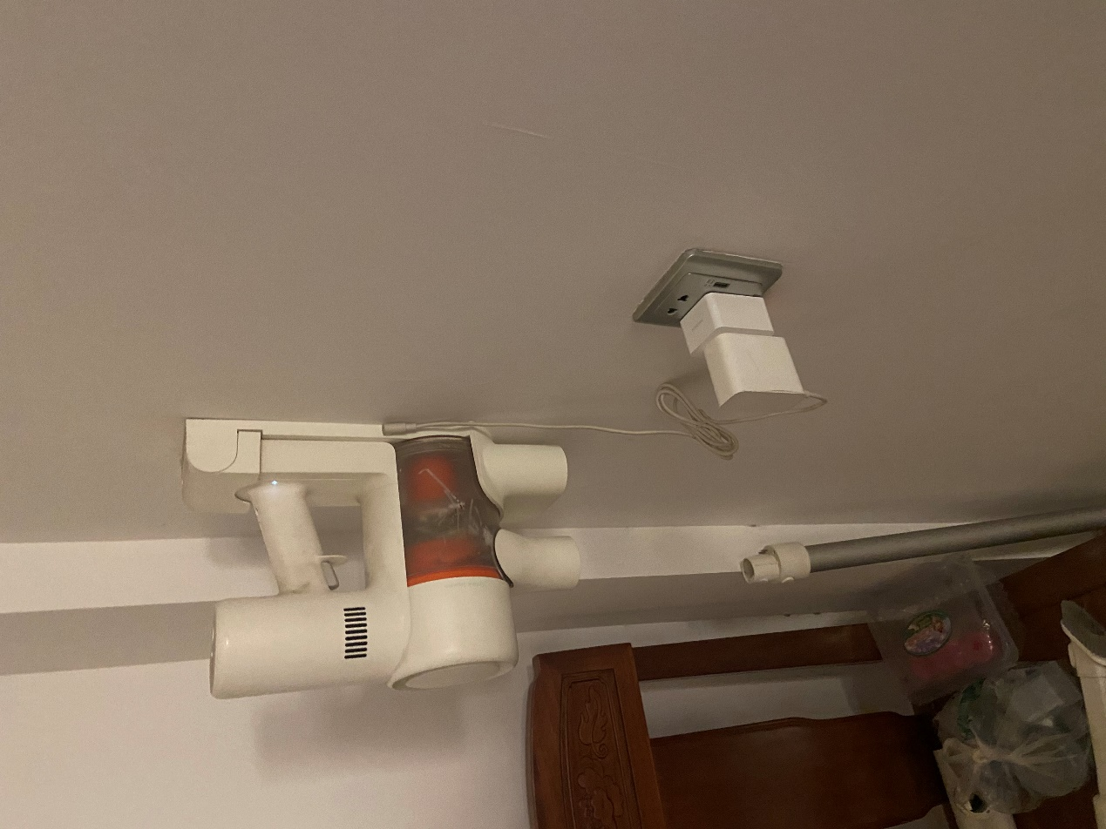

吸尘器先使用放电，放回充电底座，开启智能插座，充完电后关闭智能插座开关。

4.除湿机（地下室）

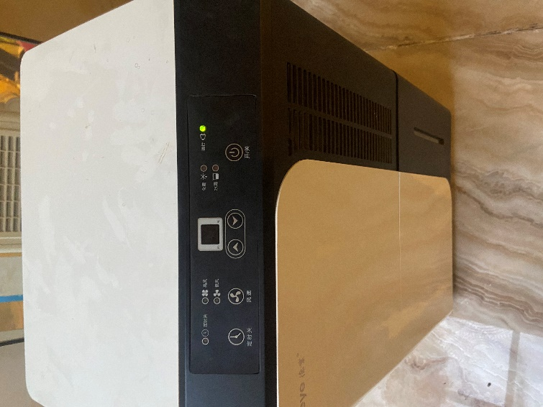

开启电源开关，一段时间后关闭电源开关。（智能插座不断电待机）

四、11:00-11:59

1.电饭锅（1楼）



锅内放水，点击右侧选择快煮饭，点击开始，40min后点击右侧取消按钮（智能插座不断电待机）

2.油烟机（1楼）



点击右侧电源按钮开启，点击右数第二个按钮抽风，一段时间后点击右侧电源按钮关闭（智能插座不断电待机）

3.烧水壶（1楼）



壶内注大半壶水，右旋旋钮，进入烧水界面，按下旋钮开始烧水，等烧开水后点击保温，右旋旋钮选择90℃，按下确定，时间段结束前点击取消按钮。（智能插座不断电待机）

五、12:00-12:59

1.洗碗机（跑步机）（负1楼）

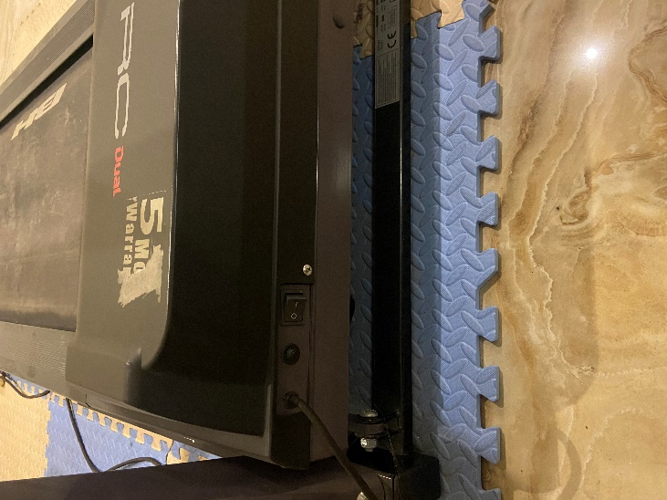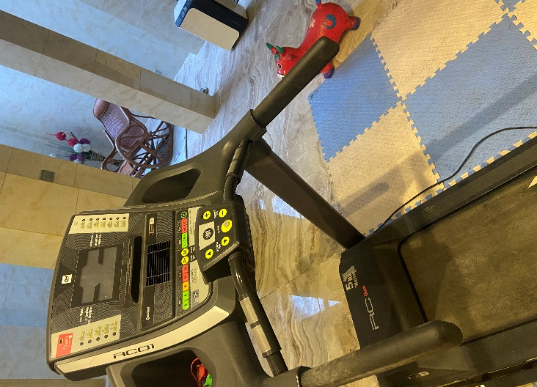

打开跑步机下方开关和正面开始按钮，运行一段时间后停止运行并关闭跑步机本体开关。（智能插座不断电待机）

六、13:00-16:59

1. 休闲娱乐（电视）（1楼）

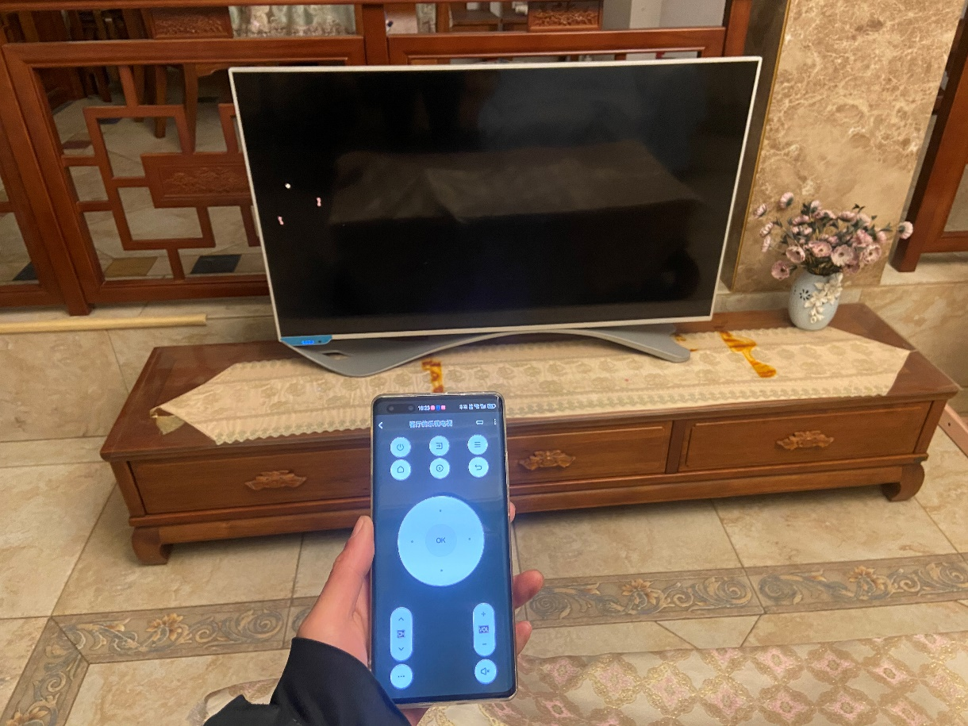

使用手机，选择乐视电视，左上角电源开关按钮，开启电视，一段时间后使用手机关闭电视。（智能插座不断电待机）

七、17:00-17:59

1.电饭锅（1楼）



锅内放水，点击右侧选择快煮饭，点击开始，40min后点击右侧取消按钮（智能插座不断电待机）

2.油烟机（1楼）



点击右侧电源按钮开启，点击右数第二个按钮抽风，一段时间后点击右侧电源按钮关闭（智能插座不断电待机）

3.烧水壶（1楼）



壶内注大半壶水，右旋旋钮，进入烧水界面，按下旋钮开始烧水，等烧开水后点击保温，右旋旋钮选择90℃，按下确定，时间段结束前点击取消按钮。（智能插座不断电待机）

八、18:00-18:59

1.洗碗机（跑步机）（负1楼）



打开跑步机下方开关和正面开始按钮，运行一段时间后停止运行并关闭跑步机本体开关。（智能插座不断电待机）

2.洗衣机（第一次使用）（2楼阳台）

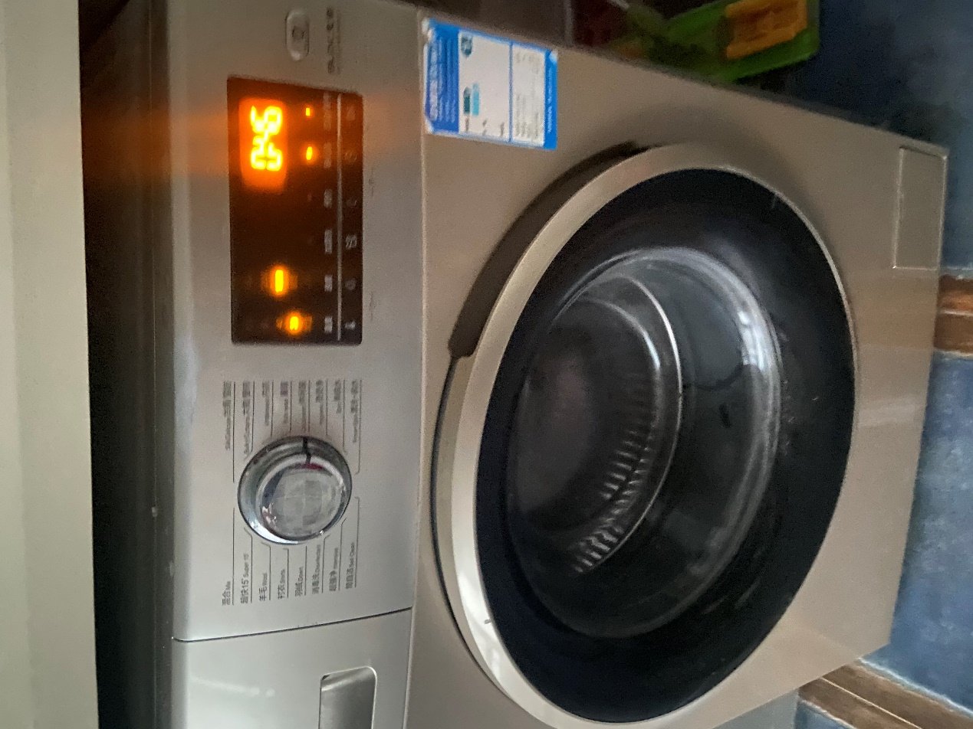

洗衣机右上角电源按钮，面板开始按钮按下就不用操作了。（智能插座不断电待机）

九、19:00-19:59

1.洗衣机（第二次使用）（2楼阳台）

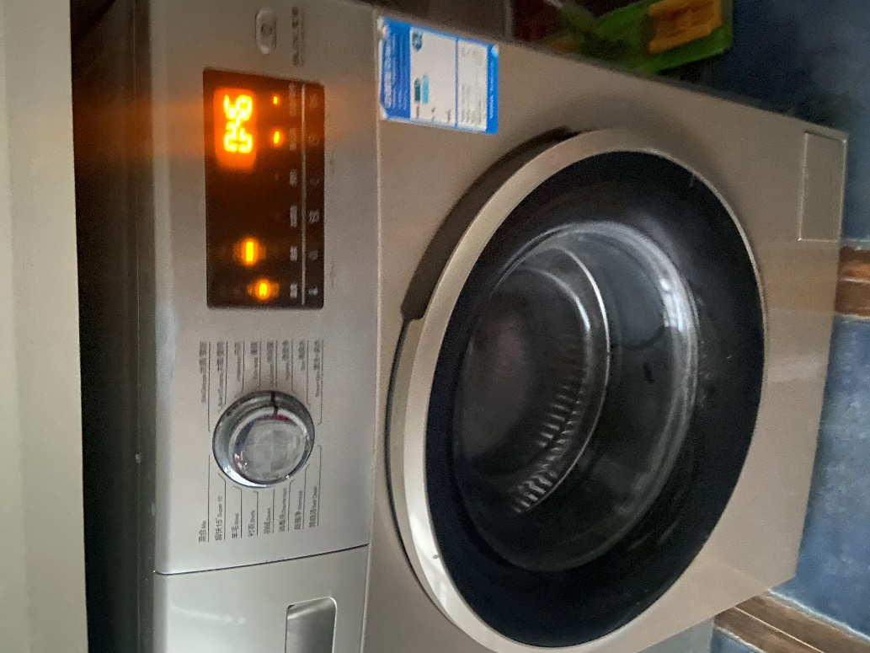

洗衣机右上角电源按钮，面板开始按钮按下就不用操作了。第二次结束后点击右上角电源开关关闭电源。（智能插座不断电待机）

2. 休闲娱乐（电视）（1楼）

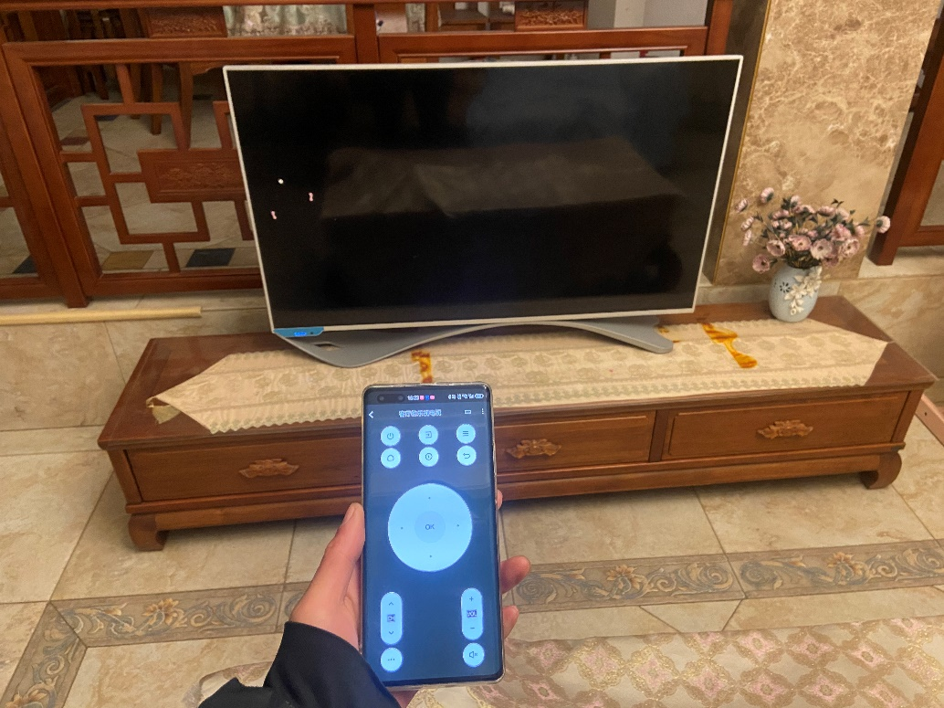

使用手机，选择乐视电视，左上角电源开关按钮，开启电视，一段时间（19：00-21：30）后使用手机关闭电视。（智能插座不断电待机）

3.充电桩（小程序操作充电桩）

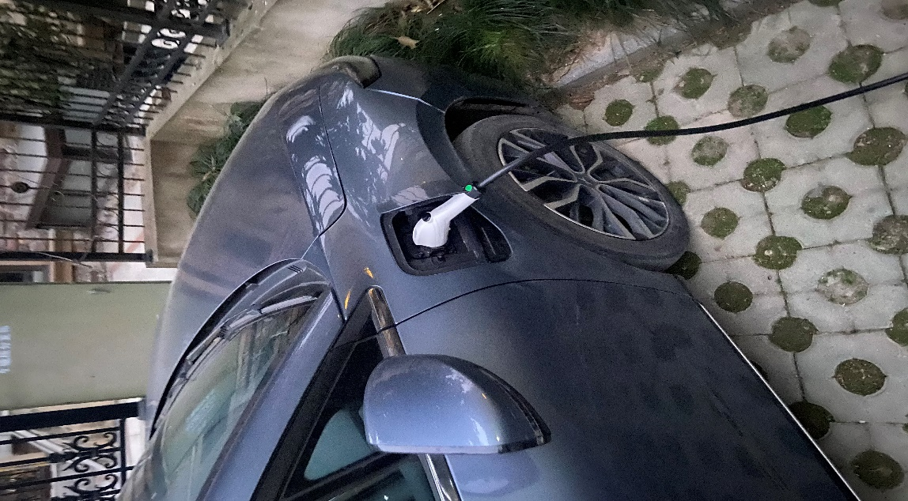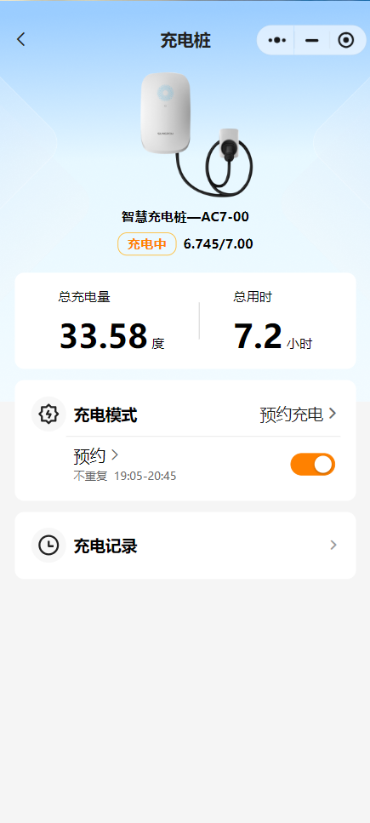

使用小程序充电桩预约充电，预约时间19：05-20：45，实际充1.67小时，11.1度电。（车辆电量过多的话白天打开汽车空调放电。）

十、20:00-20:59

1.充电桩（按上个时间段预约的充电，不需要进行操作，观察停止充电电量即可）

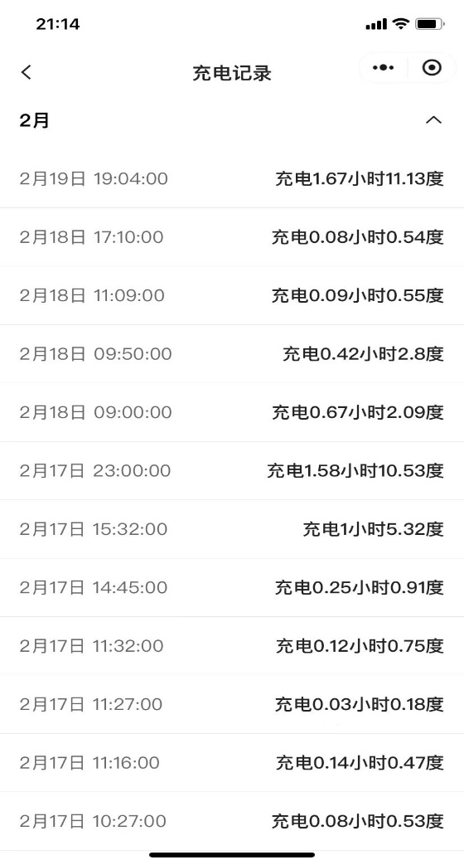

2. 烘干机（一楼暖风机替代）

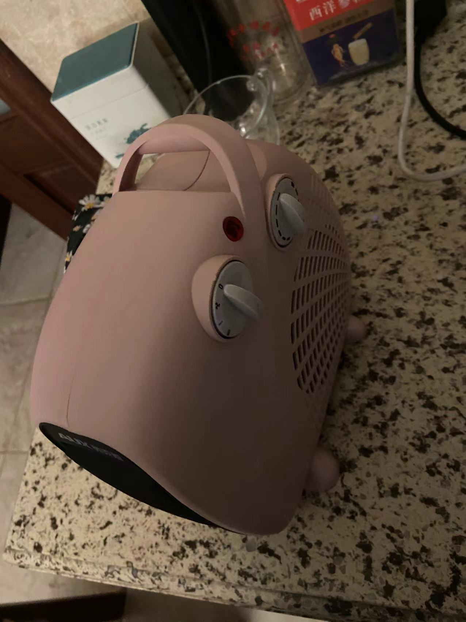

顺时针打开暖风机两个旋钮到最大，运行一段时间后逆时针关闭。（智能插座不断电待机）

3.洗澡用的热水器(暖气片替代)

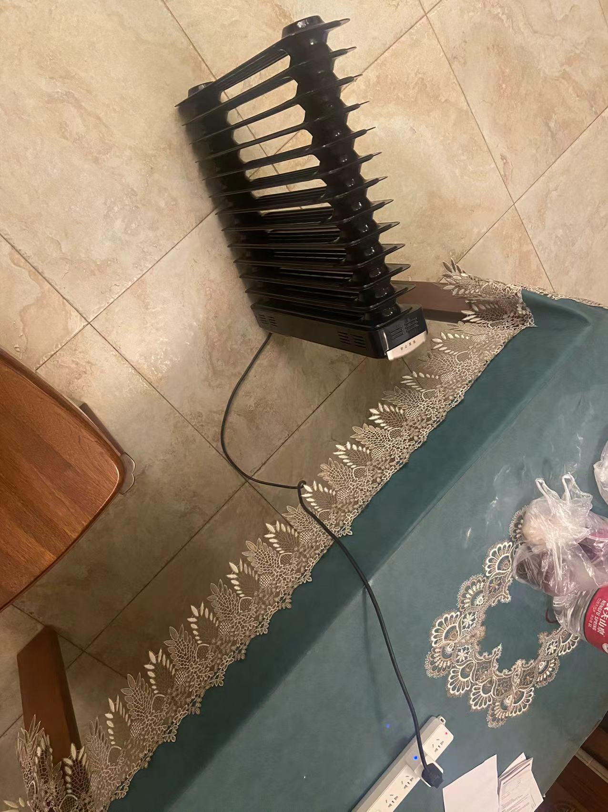

顺时针打开暖气片两个旋钮到最大，运行一段时间后逆时针关闭。（智能插座不断电待机）

4.电视机沿用上个时间段不关闭。

5.空调同时开启二楼和三楼壁挂空调，要求在20:00-23:59使用，具体开启时间点和结束时间点自主决定（同最开始进程一中0：00-7：59开启关闭方式）